附件1
给全体评教同学的一封信
亲爱的同学们：
期末临近，又到了课堂质量评价的时间，为了更好地开展这项工作，我们想提醒以下几点，请你们收到后认真阅读。
一、正确认识评教意义。课堂质量评价是教学质量保障与监控体系的重要组成部分，通过课堂质量评价，我们可以充分了解你们的意见和建议，为学校完善教学管理提供依据，为教师改进课堂教学提供信息，促进学校人才培养质量的提高。
二、深刻理解指标内涵。老师严格管理课堂，严格要求你们，是他们的职责和使命，是对你们的关心和关爱，老师放松管理，降低要求是不负责任的行为，你们要认真阅读每项评价指标的内涵，实事求是，客观公正地做出评价。
三、认真履行评教义务。对课堂质量进行评价既是你们的权利，也是你们的义务，你们是课堂教学的亲历者和受益者，对课程教学质量和效果最有发言权，一定要以高度的责任感和使命感，严肃认真对待评教活动，不要放弃自己的权利，让他人代替自己评教。
同学们，你们的评教结果是在下学期开学后老师才能查询，且看不到具体的学生信息，请你们消除顾虑，不用担心评教结果会影响老师评阅试卷的公正性。我们坚信，有各位同学的积极参与，有老师们的辛勤工作，学校的课堂质量一定会不断提高。
为帮助同学们做好课堂评价工作，请大家花几分钟阅读以下评价指标：
1.教师严格管理课堂，对学生课堂纪律、学习状态严格要求；为学生提供丰富的课程学习资源，师生交流顺畅；对课后作业及时批阅并评讲。
2.教师结合学生实际开展教学，上课准备充分；教学方式多样化，教学内容充实，没有照本宣科、念PPT；课堂有吸引力，注重能力培养，学生有较大收获。
3.注重培养学生正确的世界观、人生观、价值观，向学生传递正能量；重视学生反馈的意见，课堂教学不断改进；教师不存在暗示或威胁学生给予较高评教成绩的言行。

附件2
课堂质量评价指标（学生）

亲爱的同学们：
课堂教学质量直接关系人才培养质量，你们是课堂教学的亲历者和受益者，对课堂教学质量最有发言权，你们的评教结果将在下学期开学后才向老师公布，而且只公布平均成绩，不公布每位同学的评教成绩，因此，请同学们认真阅读评价指标，实事求是、客观公正进行评价，不用担心评教结果会影响课程考核成绩评定。
1.教师严格管理课堂，对学生课堂纪律、学习状态严格要求；
为学生提供丰富的课程学习资源，师生交流顺畅；
对课后作业及时批阅并评讲。
A.非常符合 B.符合 C.一般 D.不符合 E.非常不符合
2.教师结合学生实际开展教学，上课准备充分；
教学目标明确、内容充实，教学方式多样化；
课堂有吸引力，注重知识能力素质培养，学生有较大收获。
A.非常符合 B.符合 C.一般 D.不符合 E.非常不符合
3.注重培养学生正确的世界观、人生观、价值观，向学生传递正能量；
重视学生反馈的意见，课堂教学不断改进；
A.非常符合 B.符合 C.一般 D.不符合 E.非常不符合
4.教师上课是否照本宣科、念PPT。
A.是 B.否
5.教师是否存在暗示或威胁学生给予较高评教成绩的言行。
A.存在 B.不存在
6.您是否愿意推荐该教师的这门课程给其他同学
A.非常愿意 B.愿意 C. 一般 D.不愿意 E.非常不愿意
7.您对该课堂教学的其他意见和建议

附件3
学生网上评教操作流程
一、手机端评教方式（推荐）
微信→长师信息服务→教学质量监测与评估→系统入口→学生评价。
评完点“保存”即可。
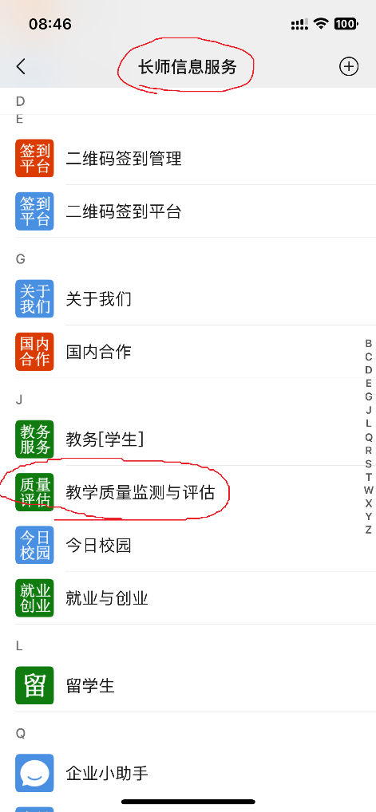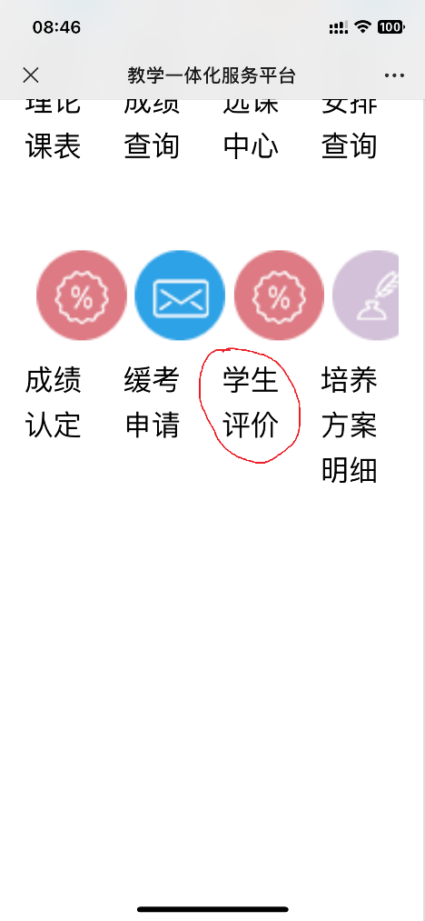
*如遇网络堵塞，请稍后进入评价，或采用电脑端方式评价。
二、电脑端评教方式
1.学生登录学校网站http://www.yznu.cn，在学校网站首页右上角点选“服务大厅”进入教务系统。
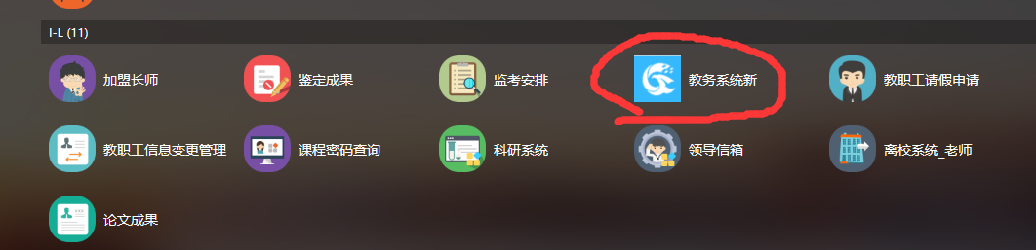
2.进入教务系统后点击右侧“学生评价”模块进入。
3.然后按照下页示例评教即可，点击课程最右侧“评价”依次评价即可。评价完毕点击“保存”，之后在评教结束前发现有问题都可以再次进入修改后保存。
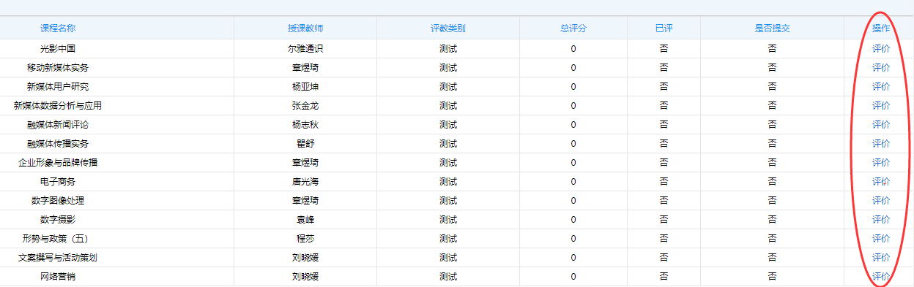
4.注意第4题和第5题的选项，评价前需要认真阅读题目。
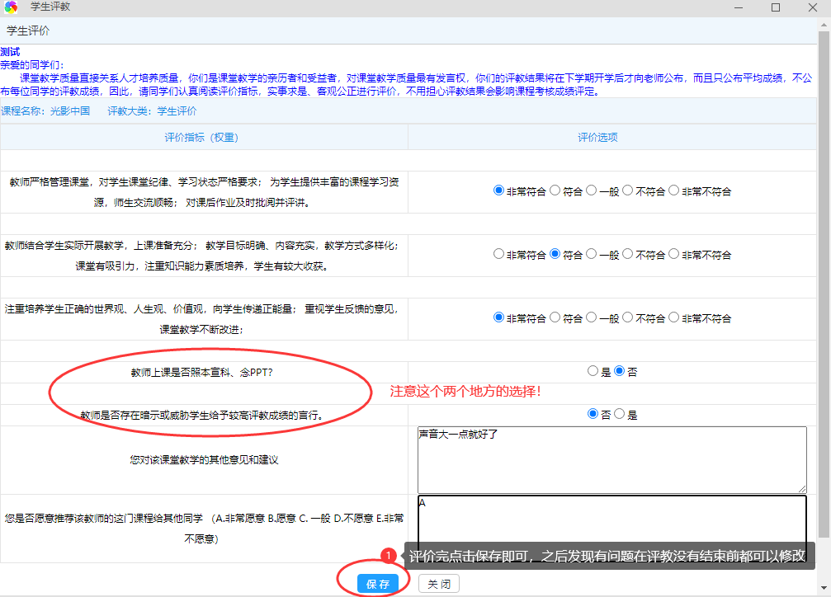
特别注意：学生如不进行评教将可能无法选课、无法查看本学期课程成绩，请按实际情况认真填写。

附件4
各学院学生评教时间安排表
序号 | 学院名称 | 学生评教时间 | 备注
1 | 外国语学院 | 2023.1.8 | 上午
2 | 政治与历史学院 |  | 上午
3 | 数学与统计学院 |  | 上午
4 | 文学院 |  | 上午
5 | 现代农业与生物工程学院 |  | 下午
6 | 音乐学院 |  | 下午
7 | 教师教育学院 |  | 下午
8 | 化学化工学院 |  | 下午
9 | 国际学院 | 2023.1.9 | 上午
10 | 财经学院 |  | 上午
11 | 管理学院 |  | 上午
12 | 美术学院 |  | 下午
13 | 电子信息工程学院 |  | 下午
14 | 大数据与智能工程学院 |  | 下午
15 | 绿色智慧环境学院 | 2023.1.10 | 上午
16 | 机器人工程学院 |  | 上午
17 | 材料科学与工程学院 |  | 上午
18 | 土木建筑工程学院 |  | 下午
19 | 传媒学院 |  | 下午
20 | 体育与健康科学学院 |  | 下午
21 | 马克思主义学院 |  | 下午

注：本学期评教为各学院分散评教，如评教时间与学生考试时间冲突，或有些课程未结课，评教时间可前后调整。

附件5
关于《长江师范学院课堂质量评价“十不准”》的解释
期末临近，为保障课堂评教的公正合理性，请各学院提醒到每一位老师和学生，不要违反课堂质量评价“十不准”。一旦学生或老师被反映有下列行为，经核实，评教将定为不合格。
一、不准参与评教的学生、教师恶意评价。
老师需要严格管理课堂，以督促学生学习。学生不允许因为老师“严格考勤，课程较难，公共课程，作业不认真被扣分，学习不认真被批评”等因素，而恶意降低该老师的课堂评价成绩。学生给教师较低评价时，需给出与评教分数相适应的教学意见和建议。教学院部和教师同行在评教时也需做到公开公平公正。
二、不准任何人以任何方式干扰评教过程，影响评教结果。
教师不允许以任何形式影响学生评教，保障评教结果的权威性。
三、不准教师为获取较高等级的评教成绩采取放松课堂纪律、降低课程考试难度、考前泄题、违背评分标准评卷等行为。
不允许教师划定考试范围，学生不允许要求教师划定考试范围。为避免教师划定范围的差异对学生评教产生不公平影响，要求教师试卷出题依据课程教学大纲，学生复习也依据教学大纲和要求掌握相关知识点，不允许教师划定考试范围。
四、不准教师以言语或物质利益引导、暗示学生或同行给予较高等级的评教成绩。
教师不允许对学生有诸如“课堂评价对老师很重要”“老师准备评优评先，或评职称，请同学们适当关照”等暗示言语。
五、不准教师威胁、打击报复评教学生或评教同事。
教师不允许以“考试挂科”“更严格改卷”等方式，威胁学生给予较高评教分数。学生也不允许以评教来要求或威胁教师提高分数。
六、不准学生代他人评教或请他人代为评教。
七、不准折扣执行学校审定的院部评教实施细则。
教学院部的评教实施细则须经评估中心审定后方可执行。
八、不准教学管理人员将评教学生个人信息向被评教师公开。
九、不准教学管理人员将评教结果私自透漏给被评教师或第三方。
十、不准教学管理人员擅自更改教师课堂质量评价的任何信息。

